Комитет по физической культуре, спорту и молодежной политике г. Пензы
Федерация спортивного ориентировании Пензенской области
Клуб спортивного ориентирования КЕНТАВР
МБУ СШ №7 г. Пензы
Открытые городские соревнования “Матч клубов 2022”

22.10.2022 г. – кросс – спринт
Место старта - Ахуны, за Сельхоз Академией
Регистрация 12.50 – 13.20
Старт 13.30
Масштаб карты 1:5000
Параметры дистанций

Группы |  | Длина  дистанции | Количество  КП
М21 |  | 3.7 | 18
М18,М35 | Ж21 | 3.4 | 17
М16,М45, М21К | Ж35,Ж18 | 3.2 | 15
М14,М55,М65 | Ж45,Ж16,Ж21К | 2.8 | 13
 | Ж14,Ж55,Ж65 | 2.4 | 10
М12 | Ж12 | 1.7 | 8
М10, Родители - дети | Ж10 | 1.2 | 6

Аварийный азимут – Север

23.10.2022 г. – кросс – классика
Место старта - Ахуны, Сосны
Награждение за 1 день соревнований в 11.00
Старт 11.30
Награждение за второй день соревнований – 13.30
Масштаб карты 1:7500
Предварительные параметры дистанций

Группы |  | Длина  дистанции | Количество  КП
М21 |  | 6.5 | 22
М18,М35 | Ж21 | 5.4 | 21
М16,М45 | Ж35,Ж18 | 4.7 | 19
М14,М55,М65 | Ж45,Ж16 | 3.4 | 14
 | Ж14,Ж55,Ж65 | 2.8 | 12
М12 | Ж12 | 1.8 | 8
М10 | Ж10 | 1.4 | 5

Аварийный азимут – ЮГ

1 день 2 день

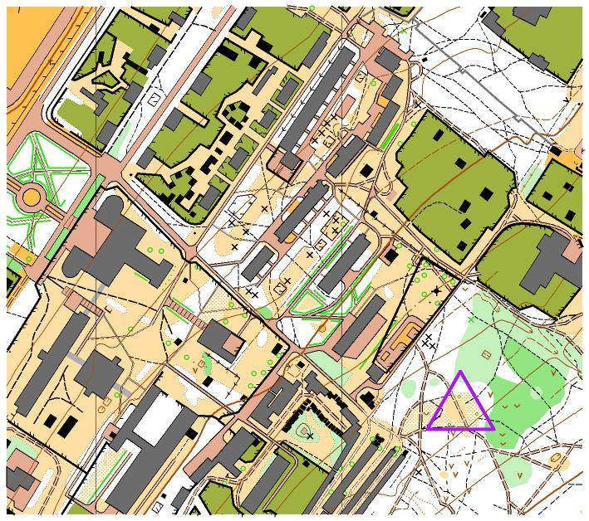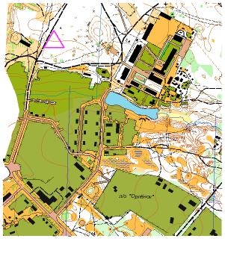

Определение результатов в командном зачёте – по 8 лучшим результатам в каждом виде. В зачет не идут группы МЖ21К и Родители - дети
Отметка - sport ident
Контрольное время - 1 день – 75 минут, 2 день - 90 минут
Заявки – на сайте оргео до 21.00 19 октября 2022г. До старта все участники обязаны предоставить медицинский допуск.
Спортсмены групп МЖ10,12 – допускаются на старт при наличии полностью заряженного, герметизированного сотового телефона
Победители и призеры в личном первенстве определяются отдельно в каждый день соревнований.
Заявочный взнос – стандартный (установленный на 2022 год)
Организационные вопросы можно уточнить у Толстоухова А.В.
(тел. 89023538701, 89603162489, 518701)

